**SRCNN和SRGAN的对比分析报告**

超分辨率（Super-Resolution, SR）是一项经典的计算机视觉任务，目的是从低分辨率图像中恢复高分辨率图像的细节信息。目前，CNN和GAN都可以用于超分辨率图像重建，其中就有经典的SRCNN和SRGAN两种超分辨率方法。这篇报告将对它们的训练过程和生成图像质量进行详细的比较和分析。

1. SRCNN

SRCNN（Super-Resolution Convolutional Neural Network）是一种基于卷积神经网络的超分辨率方法，由Dong等人在2014年提出，是超分辨率重建开山之作。SRCNN的训练过程是一个监督学习过程，它的目标是从低分辨率图像中学习到与高分辨率图像之间的映射关系，从而生成高分辨率图像。SRCNN使用的网络结构包括三层：输入层、隐藏层和输出层。其中，输入层和输出层分别是低分辨率图像和高分辨率图像的大小，隐藏层包含多个卷积层和激活函数。下图是该模型的网络结构图：

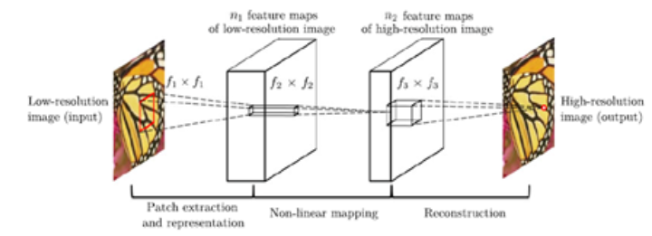

SRCNN的训练数据由低分辨率图像和对应的高分辨率图像组成。在训练过程中，SRCNN使用均方误差（Mean Square Error, MSE）作为损失函数，将预测的高分辨率图像与真实高分辨率图像之间的差异最小化。SRCNN首先使用双三次(bicubic)插值将低分辨率图像放大成目标尺寸，接着通过三层卷积网络拟合非线性映射，最后输出高分辨率图像结果。由于SRCNN是一种监督学习方法，因此需要大量的标注数据来训练模型。这是SRCNN的一个缺点，因为获取高质量的标注数据可能很昂贵或困难。

在生成图像方面，SRCNN通常可以生成比较清晰的图像，但是它很难生成与真实高分辨率图像完全一致的图像，因此在生成细节方面可能存在一些模糊或失真。下面展示SRCNN的效果图像：

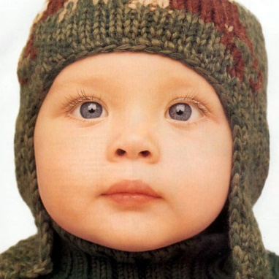 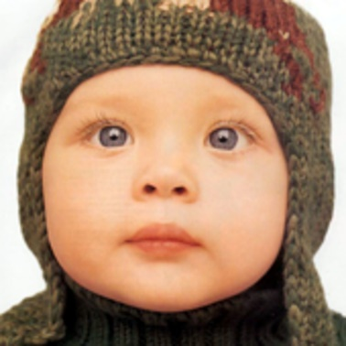 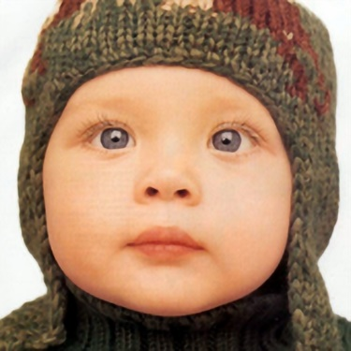

从左至右依次是：原图、插值后的模糊图像和经过SRCNN重建后的高分辨率图像。

1. SRGAN

SRGAN（Super-Resolution Generative Adversarial Network）是一种基于生成对抗网络（GAN）的超分辨率方法，由Ledig等人在2017年提出。SRGAN的训练过程是一个对抗学习过程，它的目标是从随机噪声中生成高分辨率图像，使其与真实高分辨率图像相似。SRGAN包含两个神经网络：生成器和判别器。

生成器的目标是从随机噪声中生成高分辨率图像，使其与真实高分辨率图像相似。为了达到这个目标，SRGAN使用了多个残差块和像素归一化技术。残差块可以加速网络训练过程，像素归一化技术可以提高网络的稳定性和收敛速度。生成器的训练目标是最小化生成图像与真实高分辨率图像之间的差异。这个差异是通过L1损失和VGG网络的特征损失计算得到的。下图是网络结构图：

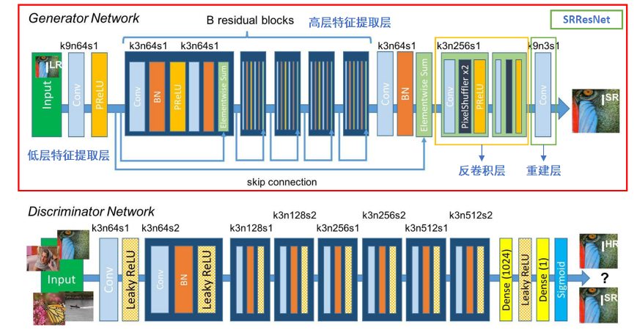

判别器的目标是区分生成图像和真实高分辨率图像。判别器的训练目标是最大化判别器的正确率，即正确地区分生成图像和真实高分辨率图像。

SRGAN的训练数据只需要真实高分辨率图像，因此比SRCNN更容易获得训练数据。SRGAN的生成图像质量通常比SRCNN更高，因为它可以生成更加真实的图像细节，但是在一些情况下，SRGAN也可能会生成一些噪声或失真。网络效果如下图所示：

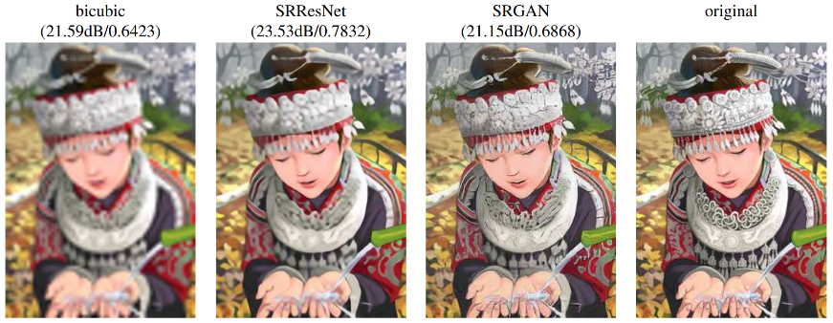

1. 比较和分析

从训练过程来看，SRCNN是一种监督学习方法，需要大量的标注数据来训练模型，而SRGAN是一种无监督学习方法，只需要真实高分辨率图像作为训练数据。因此，SRGAN相对于SRCNN更容易获得训练数据，并且可以更好地利用大量的未标注数据进行训练。

从生成图像质量来看，SRGAN通常可以生成更高质量的图像，因为它可以生成更加真实的图像细节。但是，SRGAN也可能会在一些情况下生成一些噪声或失真。SRCNN通常可以生成比较清晰的图像，但是在生成细节方面可能存在一些模糊或失真。

另外，SRGAN相对于SRCNN还具有更好的视觉效果，因为它可以在保持图像质量的同时，提高图像的感知质量。SRGAN可以通过像素归一化技术和多个残差块来提高图像的清晰度和稳定性，同时还可以通过VGG网络的特征损失来提高图像的感知质量。